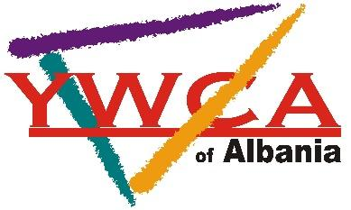

ANEKS 1
TERMA REFERENCE & DELIVERABLES
Pozicioni: Eksperte Profilizimi
Vendndodhja: Bashkia Shkodër
Periudha: Mars 2026 – Maj 2026
Raporton te: Drejtorja Ekzekutive, YWCA of Albania
Donator: UNICEF Albania / EU4Youth
1. QËLLIMI I POZICIONIT
Ekspertja e Profilizimit ka për qëllim të mbështesë procesin e identifikimit, vlerësimit socio-ekonomik dhe profilizimit të të rinjve NEET (15-29 vjeç) në kuadër të projektit “Youth Guarantee – Outreach and Referral to NEET Youth in Shkodra”, duke siguruar mbledhjen e të dhënave, analizimin e nevojave individuale dhe hartimin e Planeve Individuale të Referimit (IRP), në përputhje me metodologjinë e Garancisë Rinore.

2. FUSHA E PUNËS DHE PËRGJEGJËSITË
2.1 Profilizimi dhe Vlerësimi i NEET-ve
Konsulentja do të:
- Kryejë intervista individuale dhe vlerësime socio-ekonomike me të rinjtë NEET të identifikuar nga projekti;
- Përdorë instrumentet e profilizimit të miratuara nga projekti dhe partnerët institucionalë;
- Mbledhë dhe dokumentojë informacion mbi statusin arsimor, ekonomik, social dhe profesional të përfituesve;
- Identifikojë barrierat që pengojnë integrimin e të rinjve në arsim, trajnim apo tregun e punës;
- Klasifikojë përfituesit sipas nevojave dhe nivelit të mbështetjes së kërkuar.
2.2 Hartimi i Planeve Individuale të Referimit (IRP)
Konsulentja do të:
- Kontribuojë në hartimin e Planeve Individuale të Referimit për përfituesit;
- Bashkëpunojë me Local Focal Point dhe institucionet partnere për përcaktimin e shërbimeve më të përshtatshme për secilin rast;
- Sigurojë që çdo plan referimi të jetë i personalizuar dhe i dokumentuar sipas standardeve të projektit.
2.3 Menaxhimi i të Dhënave dhe Raportimi
Konsulentja do të:
- Plotësojë dhe përditësojë dokumentacionin e profilizimit;
- Mbajë evidenca të sakta dhe konfidenciale për të gjithë përfituesit;

3. DELIVERABLES DHE REZULTATE TË MATSHME
Gjatë periudhës së kontratës, Konsulentja angazhohet të dorëzojë:
- Formularët e profilizimit për përfituesit e caktuar nga projekti;
- Kontribut në hartimin dhe dokumentimin e Planeve Individuale të Referimit (IRP);
- Dokumentacion të plotë dhe të organizuar sipas kërkesave të YWCA of Albania dhe projektit.

